הזמנת חו"ל עם הצעת מחיר
*ניתן ליצור הזמנת חול עם הצעת מחיר עד 30,000 $
נכנסים לטרנזקציה ME21N
בוחרים סוג ההזמנה בהתאם לתקציב - ZMI מוסד: יבוא 30K לא ר.מ או ZTI טכניון מ.יבוא 30K
לתקציב מעבדה שמתחיל ב 72... ZMH יש לבחור- מוסד יבוא עם ר.מ
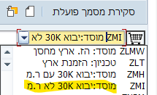
ספק: פותחים בשורת שם ספק כותבים את שם הספק בין כוכביות *שם ספק*
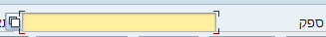
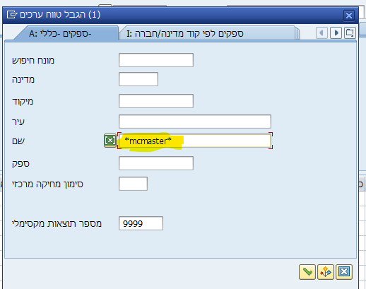
למעלה לשונית נתונים ארגוניים:
- ארגון רכש: 3000
- קבוצת רכש: אות הקניין+ מספר היחידה
- קוד חברה: 0070 או 3000 בהתאם לתקציב בו משתמשים
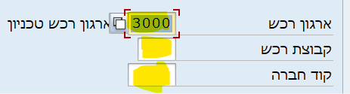
לשונית תוספות:
- משקל יבוא- לבחור עד 20 ק"ג או מעל 20 ק"ג
- צרוף מסמכים לשים וי בקוביה
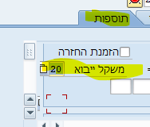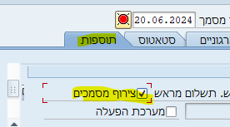

בטבלה הראשית:
- עמודת "ח": לפי סוג התקציב.
- עמודת חומר: פותחים חלון: בשורת תיאור חומר רושמים בין כוכביות מה רוצים להזמין ובוחרים את המקט.
- כמות: מס' יחידות לפי הצעת המחיר ( במידה ועושים עגלת קניות ניתן לרשום בכמות 1 ולהכניס מחיר כולל)
- תאריך אספקה
- מחיר
- מטבע: בהתאם להצעת המחיר
- אתר: 3000 טכניון /0070 מוסד / - ISF2070 בהתאם לתקציב
לשונית תוספות למטה:
- יחידה ארגונית ( בהתאם לתקציב טכניוני או מוסדי)
- תת יחידה ארגונית (( בהתאם לתקציב טכניוני או מוסדי)
- בעל תקציב: מספר החוקר האחראי על התקציב
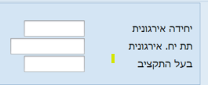
לשונית חשבונית:
להוריד וי בקוביית מבוסס קבלת טובין
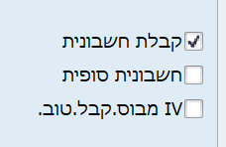

לשונית כתובת אספקה:
- שם: הנדסת אוירונאוטיקה וחלל
- שורה מתחת: שם המזמין ונייד
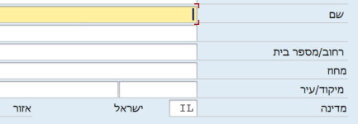

- קטגורית הקצאת חשבון בוחרים גרנט
- בחלון מענק רושמים את מס' המענק
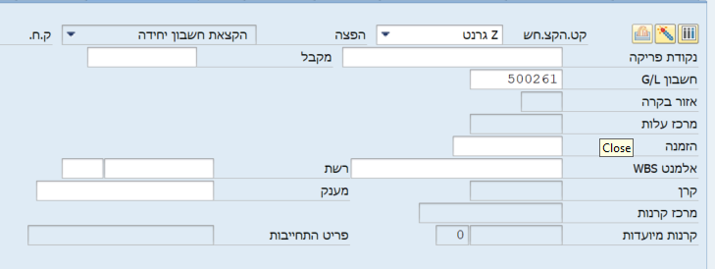

במידה והחיוב הוא ממרכז עלות, יש להזין מספר מרכז עלות + פריט התחייבות
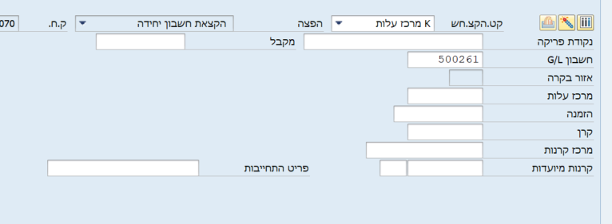

לשונית טקסטים:
- מצד ימין בוחרים הערות לספק וכותבים: מכניסים שם פריט מהצעת המחיר
- 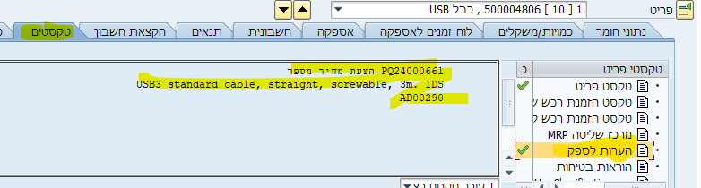
במידה והצעת המחיר מעל 3000 $ יש לרשום נימוק
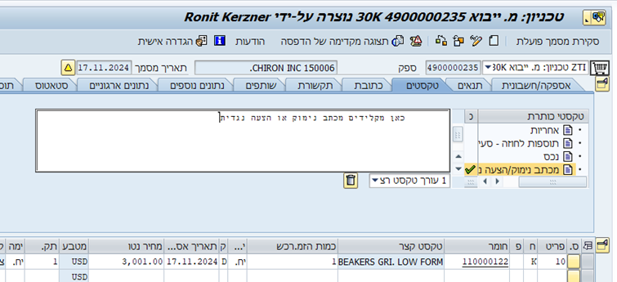
- לשונית נתוני חומר- אם יש מק"ט להכניס בחלונית מק"ט של ספק (חובה אם יש מק"ט)
- 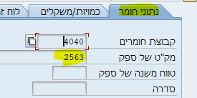

בסיום יש ללחוץ בדיקת מסמך כפתור מאזניים מעל הטבלה 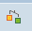
אם אין הערות באדום לוחצים על שמור 
תקציב טכניוני או תקציב מעבדה המתחיל ב 72...., יש לשלוח לראש מנהל לאישור.
לאחר מכן ההזמנה עוברת לאישורה של התקציבנית.
V ירוק אומר ששוחרר, משולש צהוב אומר שעדין לא שוחרר.
יש לשלוח לפזית מייל לקניניית עם מספר הזמנה, הצעת המחר וטבלת הצ'ק ליסט.
https://rechesh.net.technion.ac.il/form-new/

לא עושים ק. טובין להזמנות חו"ל

טבלת בקרה להזמנות רכש חו"ל
מספר דרישה/הזמנה |  |  |  | שם הפקולטה
פרטים נדרשים:
 | שם הספק
 | כתובת הספק
 | EMAIL איש קשר של הספק (עבור שליחת ההזמנה)
 | משקל החבילה (בק"ג) |  |  | ____ ק"ג
 | מידות החבילה (בס"מ)  - במידה וידוע |  |  | _____ X _____ X _____ ס"מ
 |  |  |  | רוחב X גובה X אורך
6. | האם בציוד שרוכשים קיים לייזר?  במידה וכן, נדרש להוציא רישיון יבוא ולצורך כך, יש לצרף את המסמכים הבאים:  - מפרט טכני של הלייזר הכולל רמת קלאס.  - מכתב מנמק (על גבי דף לוגו) אשר מיועד למשרד הכלכלה. במכתב יש לפרט מה רוכשים ולמה הוא משמש (צורכי מחקר וכו').גם במכתב צריך לציין רמת קלאס. |  |  | ☐ יש לייזר ☐ אין לייזר
7. | האם קיים במוצר רכיב תקשורת? במידה וכן, יש לצרף את המסמכים הבאים:  - INVOICE או PROFORMA INVOICE.  - מפרט טכני של המוצר הכולל סימון: טווח תדרים, הספק שידור ורוחב פס.  מכתב מנמק (על גבי דף לוגו) אשר מיועד למשרד התקשורת, במכתב יש לפרט ככל שניתן על החברה, על המוצר, על השימוש, מי משתמש בו, איפה משתמשים בו (מעבדה, בחוץ....) תדרים שבהם עובד המוצר, שם איש קשר טכני – שם מלא + ת"ז + טלפון. |  |  | ☐ צורף ☐ לא נדרש
10. | תשלום מראש:  במידה ובהצעת הספק ישנה דרישה לתשלום מראש,יש לסמן תשלום מראש בשדה "תוספות" בדרישה או בהזמנת מקדם יבוא. |  |  | ☐ מאשר תשלום מראש
11. | בהזמנה מעל 3000$ נא צרף מכתב נימוק ו/או הצעה נגדית. |  |  | ☐ צורף  ☐ לא נדרש (מתחת ל 3,000$)
12. | הזמנה מתקציב הטכניון בסכום שהינו מעל 100,000 ₪ נדרש לצרף טופס תקנה 8 מלא וחתום. |  |  | ☐ צורף  ☐ לא נדרש (מתחת ל- ₪ 100,000)
הקמת דרישה/ הזמנת מקדם יבוא במערכת ה- SAP/SRM נא הכנס את הפרטים הבאים:
 | מס' ספק- נא וודא שפרטי הספק-SAP/SRM תואמים לפרטי הספק בהצעה  (שם וכתובת). |  |  |  |  | ☐ הוקלד כנדרש
 | P/N עבור כל פריט: "נתוני חומר" "מק"ט יצרן" |  |  |  |  | ☐ הוקלד כנדרש
 | תיאור הפריט: "טקסטים" "הערות לספק" |  |  |  |  | ☐ הוקלד כנדרש
 | צירוף הצעת מחיר ב-SAP/SRM |  |  |  |  | ☐ צורף
סיווג עמיל מכס:
1. | תיאור בעברית של הטובין ולמה הוא משמש :
2. | קישור אינטרנט לטובין:

